# Công thức bài toán đốt cháy anđehit

**Công thức bài toán đốt cháy anđehit**  
Việc vận dụng linh hoạt các định luật hóa học rất quan trọng khi giải bài toán đốt cháy. Vậy để làm tốt bài toán đốt cháy anđehit các em cần nắm được những công thức nào? Các em hãy tham khảo bài viết dưới đây.  
  
**1. Công thức đốt cháy anđehit**  
Đặt công thức phân tử chung của anđehit có dạng: CnH2n+2-2kOx (n ≥ 1)  
Trong đó: n là số nguyên tử cacbon trong phân tử anđehit (n ≥ 1)  
 k là độ bất bão hòa toàn phân tử  
 x là số nhóm chức CHO  
Suy ra công thức phân tử anđehit no, đơn chức, mạch hở là CnH2nO (n ≥ 1)  
- Đốt cháy anđehit no, đơn chức, mạch hở:  
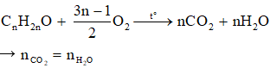   
- Anđehit không no, mạch hở, có 1 liên kết π , đơn chức hoặc anđehit no 2 chức, mạch hở:  
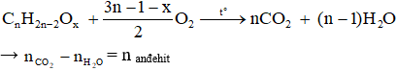  
- Đốt cháy anđehit bất kì:  
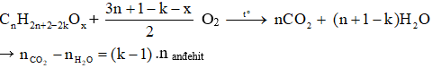  
Vậy đốt cháy anđehit bất kì **không** bao giờ có   
**-** Áp dụng định luật bảo toàn nguyên tố cho bài toán đốt cháy anđehit  
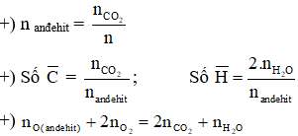  
- Áp dụng định luật bảo toàn khối lượng cho bài toán đốt cháy anđehit  
  
**Ví dụ**: Đốt cháy hoàn toàn 5,8 gam anđehit X thu được 5,4 gam H2O và 6,72 lít CO2 (đktc). Công thức phân tử của X là  
**A.** C4H8O **B.** C2H4O   
**C.** C4H6O2  **D.** C3H6O  
**Hướng dẫn giải:**  
  
Gọi công thức phân tử của X là CnH2nO (n ≥ 1)  
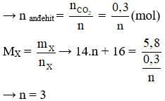   
→ Công thức phân tử của X là C3H6O  
**→ Đáp án D**  
  
**2. Bạn nên biết**  
Bài toán dẫn sản phẩm cháy đi qua dung dịch kiềm  
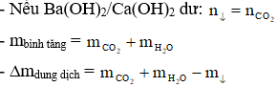  
+) Nếu ∆mdung dịch < 0 → khối lượng dung dịch giảm  
+) Nếu ∆mdung dịch > 0 → khối lượng dung dịch tăng  
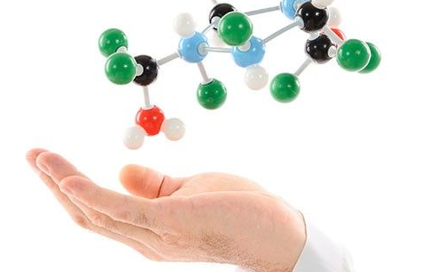  
  
**3. Bài tập minh họa**  
**Câu 1:** Đốt cháy hoàn toàn một anđehit no, đơn chức, mạch hở X cần 17,92 lít khí oxi (đktc). Hấp thụ hết sản phẩm cháy vào dung dịch nước vôi trong dư được 60 gam kết tủa. Công thức phân tử của X là  
**A.** CH2O. **B.** C2H4O. **C.** C3H6O. **D.** C4H8O.  
**Hướng dẫn giải**  
   
Hấp thụ sản phẩm cháy vào dung dịch nước vôi trong dư →   
Anđehit no, đơn chức, mạch hở →   
Áp dụng định luật bảo toàn khối lượng:  
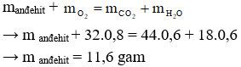  
Gọi công thức của anđehit là CnH2nO (n ≥ 1).  
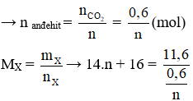  
Vậy công thức phân tử của anđehit là C3H6O.  
**→ Đáp án C.**  
**Câu 2:** Đốt cháy hoàn toàn 0,1 mol hỗn hợp hai anđehit là đồng đẳng kế tiếp thu được 8,064 lít CO2 (đktc) và 4,68 g H2O. Công thức cấu tạo của hai anđehit là  
**A.** HCHO, CH3CHO   
**B.** C2H3CHO, C3H5CHO  
**C**. CH3CHO, CH3CH2CHO  
**D**. Kết quả khác  
**Hướng dẫn giải:**  
  
→ Hai anđehit không no, có một liên kết đôi C=C, đơn chức.  
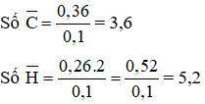  
→ Cặp C2H3CHO, C3H5CHO thỏa mãn  
→ **Đáp án B**  
**Xem thêm các dạng bài tập và công thức Hoá học lớp 11 hay, chi tiết khác:**  
Công thức tính nhanh số đồng phân Anđehit no, đơn chức, mạch hở  
Công thức tính nhanh số đồng phân Axit cacboxylic no, đơn chức, mạch hở  
Công thức tính nhanh số đồng phân Xeton no, đơn chức, mạch hở  
Công thức phản ứng tráng gương (tráng bạc) của anđehit  
Công thức bài toán đốt cháy axit cacboxylic